ОШИБКИ В ЗАГРУЗКЕ КОДОВ 7-КИ

Очень большой процент элементов справочника Модели продукции не обновлен, коды не загружены:
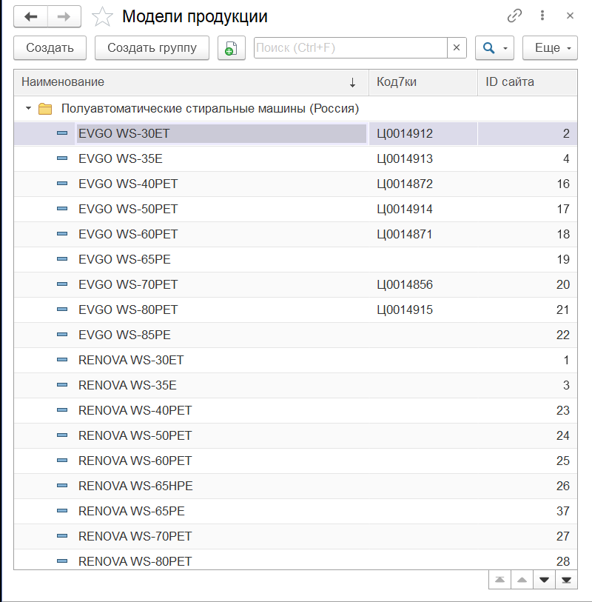
Проблема в сравнении строк в методе ЗагрузитьТаблицуМоделей(ТаблицаЗначений). Сравниваемые строки имеют разный регистр и, несмотря на попытку удалить пробелы в с помощью СтрЗаменить(СтрокаДанных.Наименование, " ","") и Наименование = СтрЗаменить(Выборка.Наименование," ",""), в строках сохранились пробелы. Там, где все должно сработать, вхождение не найдено:
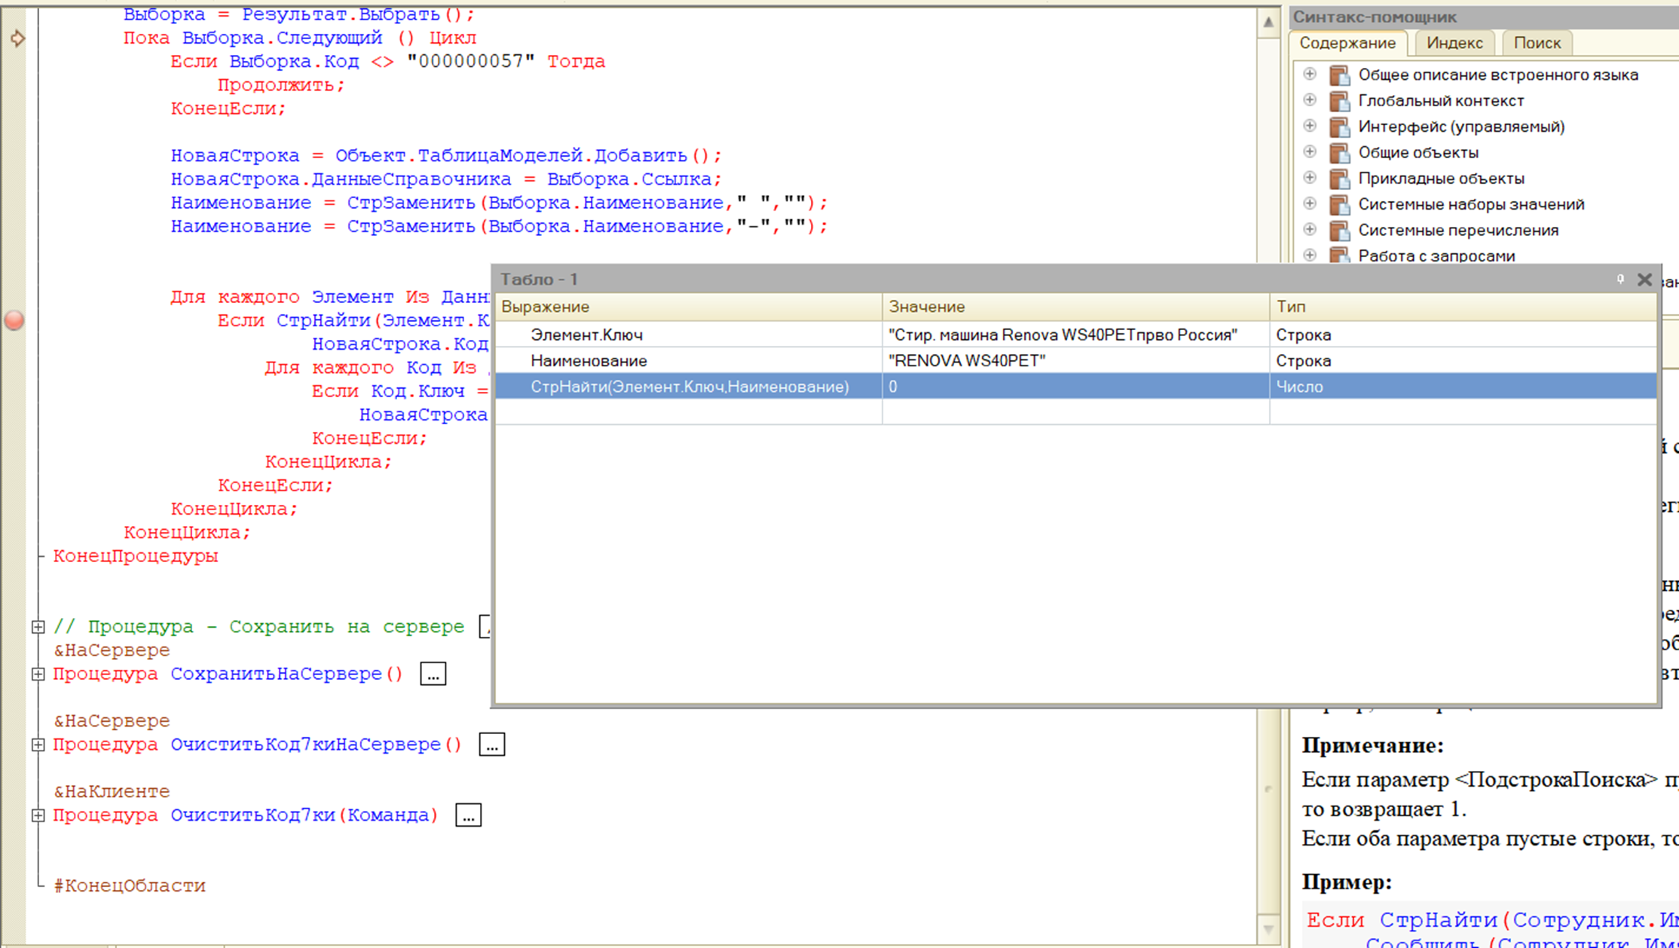

Вот пояснение, почему возникают эти ошибки:
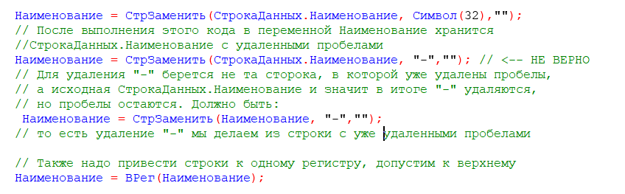
Ну и так как в двух местах алгоритма строки обрабатываются одинаковым образом, чтобы эта обработка точно была одинаковой и давала идентичный результат, целесообразно вынести код в отдельную функцию:
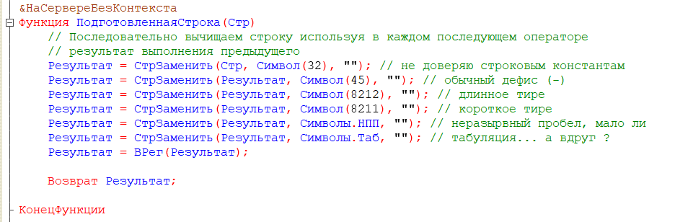
Теперь совпадение найдено:
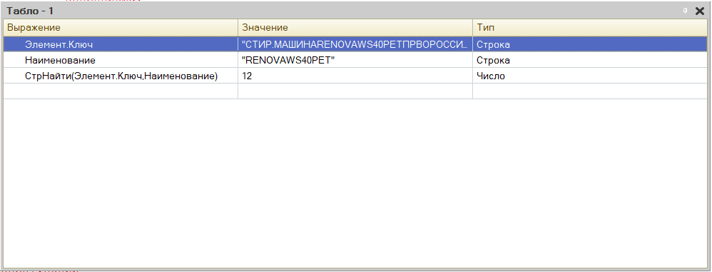

Результат загрузки значительно лучше предыдущего:
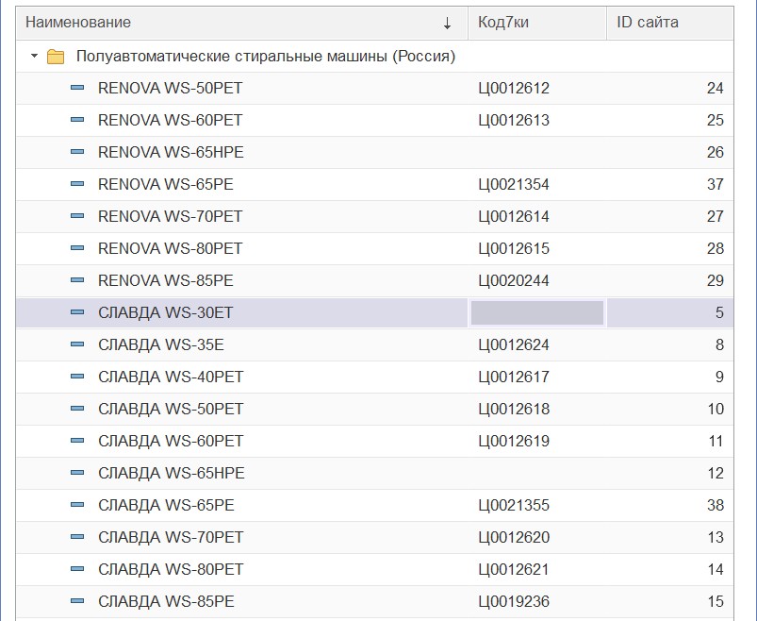
Но даже сейчас некоторые строки не найдены. Например СЛАВДА WS-30 осталась не заполненной. К счастью наш алгоритм сравнения можно проверить в EXCEL. И эта проверка тоже заканчивается с ошибкой:
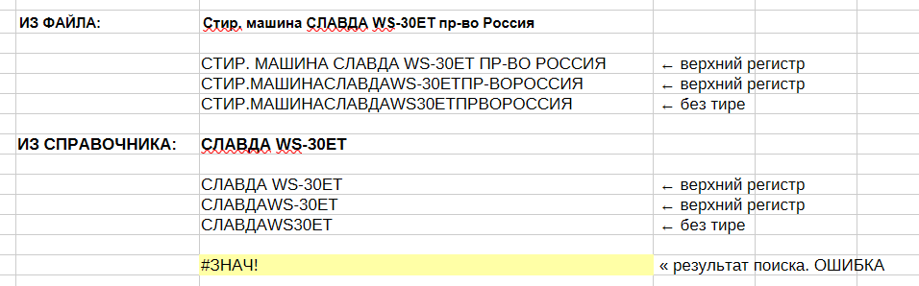
Проблема на самом деле очевидна: при вводе кодировок пользователи не всегда изменяют раскладку клавиатуры с русской на английскую. «ЕТ» можно набрать кириллицей, а можно латиницей. И если в разных строках набор разный, то конечно же эти строки не совпадут. Вот результат сравнения после замены буквы «E» на латинскую в первой из сравниваемых строк:
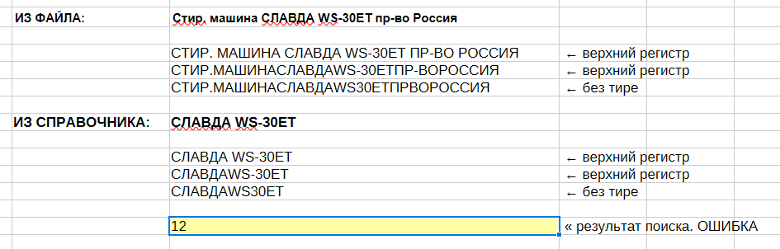

Изменим код подготовки строк к сравнению. Так как мы вынесли его в отдельную функцию сделать это нужно только в одной месте модуля:
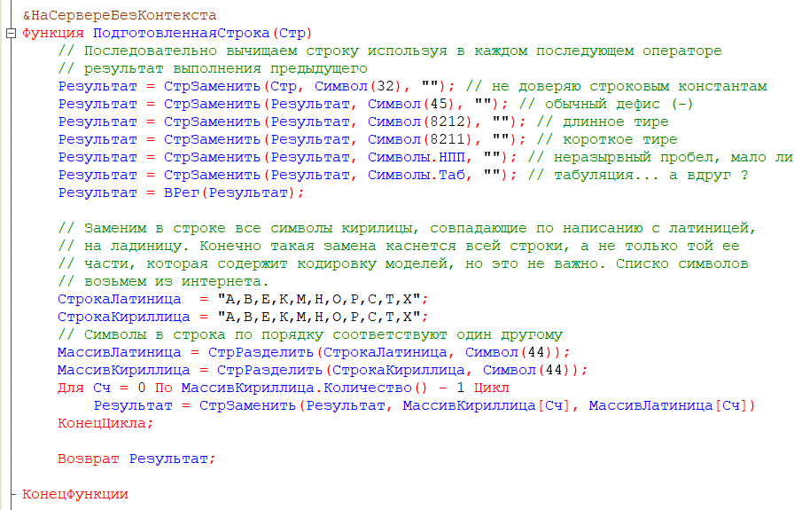
И действительно стало лучше :
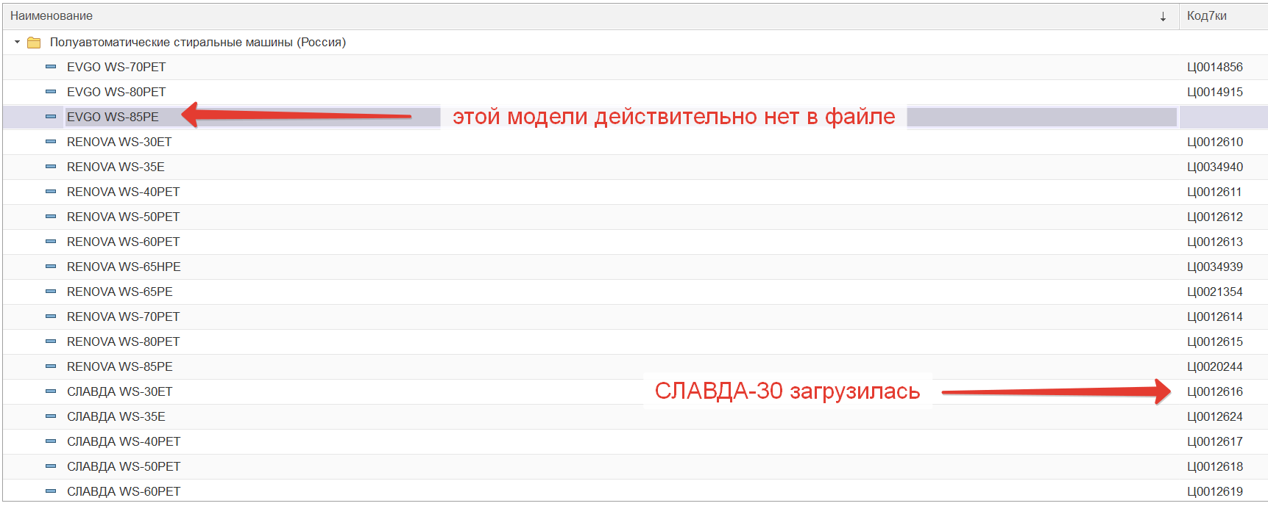
С помощью отчета проверяем количество заполненных кодов и выбираем незаполненные элементы:
